

SIARAN PERS

[Video] Bocoran Samsung ‘AI Home Experience’
Menjelang Acara “Welcome to Bespoke AI”

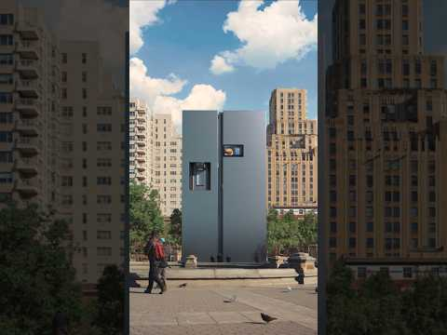
Samsung Electronics menayangkan teaser video menjelang acara ‘Welcome to Bespoke AI’

Jakarta, 21 Maret 2025 - Pada tanggal 26 Maret mendatang, Samsung Electronics akan mengadakan “Welcome to Bespoke AI” di Seoul, Korea Selatan, di mana akan diperkenalkan peralatan rumah tangga terbaru disertai dengan penjabaran strategi tahun ini di bawah tema “Hidup di Rumah Jadi Praktis” (Home Living Made Simple).
JH Han, Vice Chairman dan CEO Samsung Electronics, akan tampil di panggung sebagai pembicara utama, menyampaikan visi Samsung dan strategi “AI Home” bersama dengan jajaran produk Bespoke AI terbaru untuk pasar global.
Menjelang acara peluncuran, Samsung menayangkan teaser video. Sebuah video yang menggambarkan bagaimana sebuah smartphone, refrigerator, dan mesin cuci terkoneksi dengan SmartThings, sekaligus memperlihatkan kenyamanan AI Home Samsung yang sarat dengan peralatan berbasis teknologi AI yang bekerja bersamaan dengan mulus.

Konsumen setia Samsung di Indonesia akan segera mendapatkan pengalaman di mana peralatan rumah tangga Samsung menjadikan kehidupan di rumah kita menjadi lebih praktis.

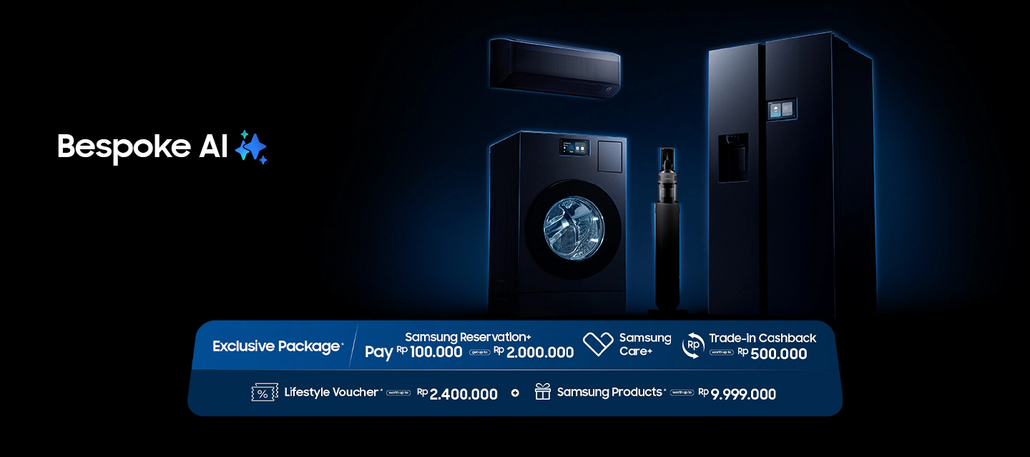

Pada saat Pre Order yang telah dibuka mulai hari ini (21 Maret 2025), Samsung memberikan penawaran terbaik yang pernah ada, yaitu voucher biznet senilai Rp1.900.000, sebuah produk Samsung senilai hingga Rp10.999.000, Trade-in Cash Back senilai hingga Rp500.000, dan Samsung Care+ (perlindungan produk Samsung).
Sementara bagi konsumen yang telah melakukan deposit Samsung Reservation+ senilai Rp100.000 sebelum tanggal 25 Maret 2025, pada saat melakukan Pre-Order akan mendapatkan potongan harga Rp2.000.000 untuk Bespoke AI Refrigerator (RS90F65ANFSE / RS90F65DNFSE / RS70F65KNFS), dan Rp1.000.000 untuk Vacuum Bespoke Jet AI Lite (VS80F28DPP/SE).
Informasi lebih lanjut mengenai BESPOKE AI terbaru, dapat ditemukan di Samsung Newsroom Indonesia dan Samsung.com/id mulai tanggal 26 Maret 2025.

***

Tentang Samsung Electronics Co., Ltd.
Samsung menginspirasi dunia dan membentuk masa depan dengan ide dan teknologi transformatif. Perusahaan ini mendefinisikan ulang dunia TV, smartphone, wearables, tablet, peralatan rumah tangga, sistem jaringan dan memori, sistem LSI, foundry dan solusi LED, serta menghadirkan pengalaman terhubung yang mulus melalui ekosistem SmartThings dan kolaborasi terbuka dengan para mitra. Untuk berita terkini, silakan kunjungi Samsung Newsroom di news.samsung.com.

Untuk informasi lebih lanjut:
Shinta Wardiastuti
Head of Public Relations
PT Samsung Electronics Indonesia
Ph: 021 – 2958 8000
shinta.w@samsung.com

